Муниципальное казенное общеобразовательное учреждение
«Средняя общеобразовательная школа с. Малая Кема»
02.09. 2021 г с. Малая Кема
ПРИКАЗ №22
«Об утверждении учебного графика»
ПРИКАЗЫВАЮ:
П.1. Утвердить следующий учебный график на 2021 – 2022 учебный год:
Четверть | Учебный период | Кол-во недель | Кол-во дней | Каникулы | Кол-во дней  каникулы
I | 01.09.2021-29.10.2021 | 9 | 43 | 30.10.21 – 07.11.21 | 9
II | 08.11.2021-24.12.2021 | 7 | 35 | 25.12.21 – 09.01.22 | 14
III | 10.01.2022 - 18.03.2022 | 10 | 48 | 21.03.22 – 27.03.22 | 7
IV | 28.03.2022 - 27.05.2022 | 8 | 44
 | всего | 34 | 170 |  | 30

П.2 «О переносе праздничных дней»
Считать рабочими днями следующие дни:
Рабочий день | За праздничные дни или перенос дней
12.03.2022г суббота | 07.03.2022г понедельник
23.04.2022 г суббота | 03.05.2022г вторник
14.05.2022г суббота | 10.05.2022г вторник

П.3 «Об обучении в 1 классе»
В соответствии с требованием СанПин установить в 1 классе «ступенчатый» режим обучения:
- В сентябре, октябре по 3 урока в день
- В ноябре, декабре по 4 урока в день
- С января по май по 4 урока в день . Один день в неделю количество уроков – 5 за счет урока физической культуры.
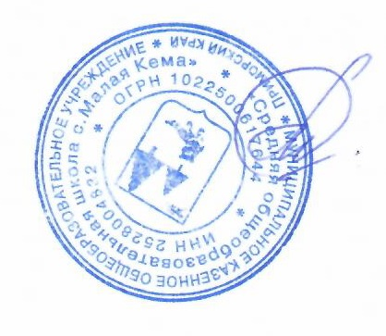
- Установить в 1 классе дополнительные каникулы с 14.02.2022-20.02.2022гг.
П.4 «О продолжительности учебной недели»
Согласно Уставу МКОУ СОШ с. Малая Кема установить продолжительность учебной недели 5 дней.
Ио директора школы Евдокимова О.П.

